Assignment 4

2014150137 통계학과

박정진

(a)

추출단위는 아파트 단지라는 집락이고,

조사단위는 아파트 내에 있는 거주자 전원이다.

따라서 집락 추출법이라고 할 수 있다.

(b)

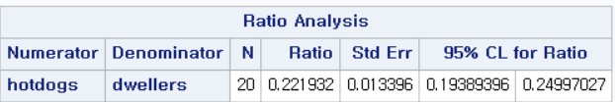

${\overline{y}}_{ratio}$ = 0.221932

SE(${\overline{y}}_{ratio}$) = 0.013396

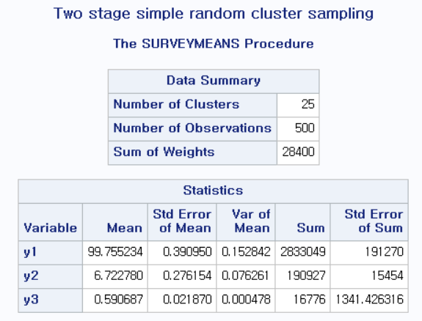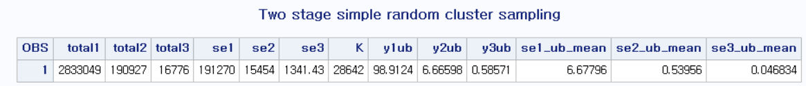

SRS

|  |  |  |  |  |
| --- | --- | --- | --- | --- |
|  | $${\overline{y}}_{ratio}$$ | SE(${\overline{y}}_{ratio}$) | $${\overline{y}}_{unb}$$ | SE(${\overline{y}}_{unb}$) |
| Y1 | 99.755234 | 0.390950 | 98.9124 | 6.67796 |
| Y2 | 6.722780 | 0.276154 | 6.66598 | 0.53956 |
| Y3 | 0.590687 | 0.021870 | 0.58571 | 0.046834 |

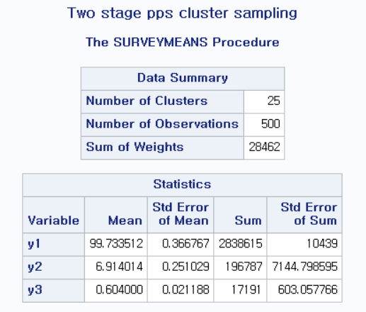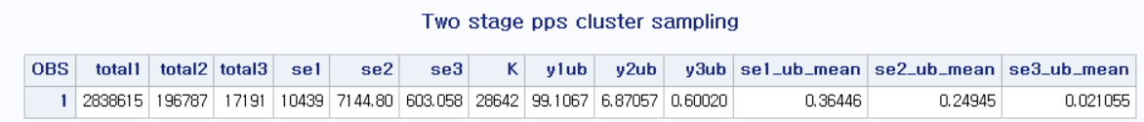

PPS

|  |  |  |  |  |
| --- | --- | --- | --- | --- |
|  | $${\overline{y}}_{ratio}$$ | SE(${\overline{y}}_{ratio}$) | $${\overline{y}}_{unb}$$ | SE(${\overline{y}}_{unb}$) |
| Y1 | 99.733512 | 0.366767 | 99.1067 | 0.36446 |
| Y2 | 6.914014 | 0.251029 | 6.87057 | 0.24945 |
| Y3 | 0.604000 | 0.021188 | 0.60020 | 0.021055 |

1. 모집단의 개체 수인 K가 known인 경우, 이단계 단순임의집락추출법과 이단계 확률비례집락추출법을 비교해보면 이단계　확률비례집락추출법에서 모평균에 대한 Standard Error가 유의미하게 이단계 단순임의집락추출법보다 낮다는 것을 확인할 수 있다. 이를 통해 K가 주어진 경우엔, 이단계 확률비례집락추출법이 더 효율적인 방법이라는 것을 알 수 있다.

K가 unknown인 경우 두 방법을 비교해보면, 여전히 PPS사용법이 더 작은 Standard Error를 가지지만 Unbiased Estimator의 경우와는 다르게 눈에 띄는 차이를 보인다고 볼 수 없다. 따라서 이 경우는 두 방법 모두 비슷한 설계 효율을 갖는다고 생각할 수 있다.